KUALITAS PELAYANAN PENGADUAN MASYARAKAT
PENERIMA BANTUAN IURAN
DI DINAS SOSIAL KOTA CIREBON

SKRIPSI
Untuk memenuhi salah satu syarat guna memperoleh gelar Sarjana
pada Program Studi Administrasi Publik

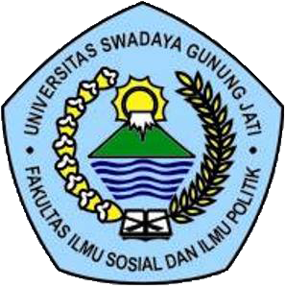

Oleh :
NUR SYIFFA RIYADI
NPM. 119090188

FAKULTAS ILMU SOSIAL DAN ILMU POLITIK UNIVERSITAS SWADAYA GUNUNG JATI
2023

